Apakah India siap untuk beralih ke sistem kesehatan 5.0?
India perlu mengatasi tantangan dalam hal kebijakan, infrastruktur, dan tenaga profesional yang terlatih untuk menghadapi masa depan sektor kesehatan.
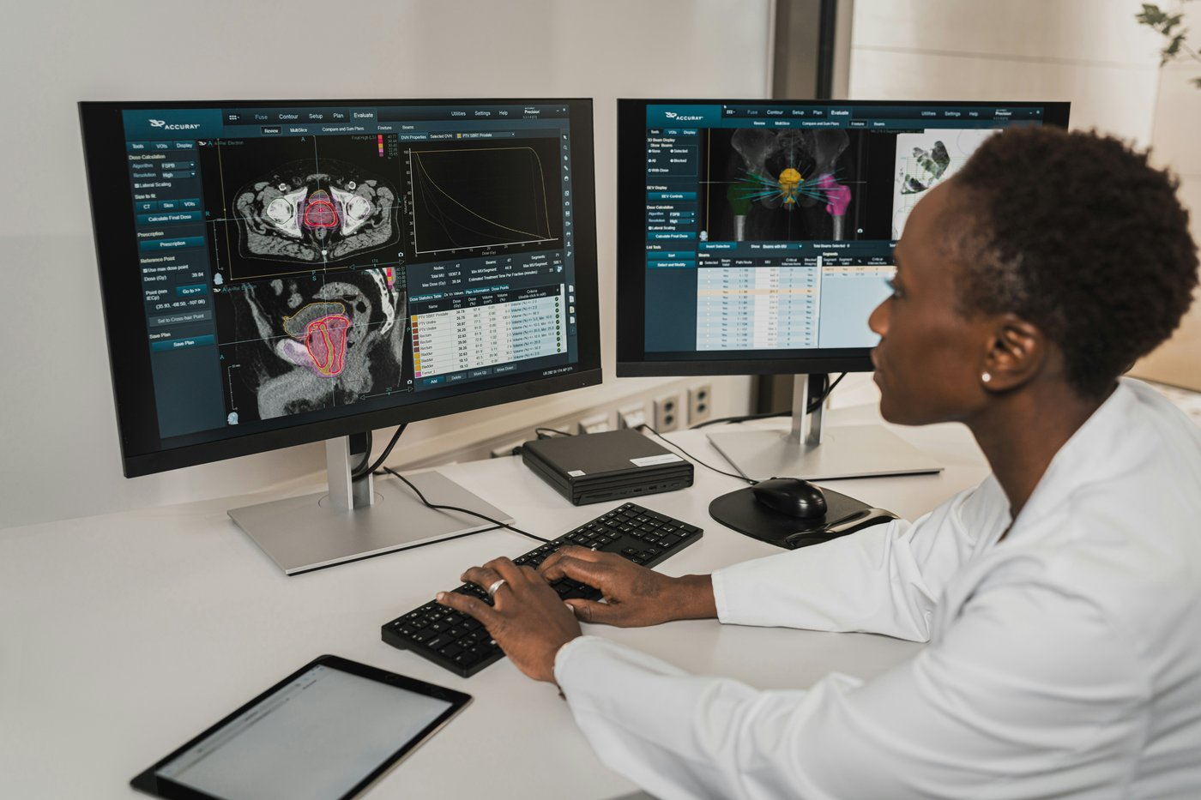
Transisi ke sistem kesehatan 5.0 memerlukan kebijakan yang mendorong inovasi dalam kecerdasan buatan (AI), robotika, dan pengobatan personal.Foto oleh Accuray/Lisensi Unsplash
Oleh: |  | Editor:
Atul Mishra, BML Munjal University |  | Namita Kohli, Commissioning Editor, 360info - Piya Srinivasan, Contributing Editor, 360info

India perlu mengatasi tantangan dalam kebijakan, infrastruktur, dan tenaga profesional yang terlatih untuk menghadapi masa depan layanan kesehatan.

Kita berada di ambang revolusi kesehatan — alat yang didukung kecerdasan buatan (AI) dapat menggunakan riwayat pasien, data genetik, dan gaya hidup untuk menciptakan intervensi yang tepat; digital twins — dengan kemampuan analitis dan prediktif — dapat membantu mensimulasikan hasil pengobatan secara virtual; dan robot kecil dapat menyuntikkan beberapa molekul obat ke dalam sel secara bersamaan untuk menguji efektivitasnya.
Ini adalah Healthcare 5.0 — salah satu bidang terpenting dari Industry 5.0 — di mana pengobatan personal, perangkat cerdas, dan robotika bantu mengubah cara pasien dirawat.
Industri 5.0, atau tahap kelima Revolusi Industri, ditandai oleh kombinasi imajinasi dan keahlian manusia dengan teknologi canggih seperti kecerdasan buatan, robotika, dan Internet of Things (IoT).
Meskipun revolusi industri sebelumnya berfokus pada teknologi untuk meningkatkan produksi dan efisiensi — termasuk mekanisasi melalui uap dan tenaga, komputer dan otomatisasi, serta analisis big data — kemajuan tersebut seringkali mengorbankan kesejahteraan pekerja dan keberlanjutan lingkungan.
Pada tahun 2024, pasar Industri 5.0 global bernilai USD 66,29 miliar dan diperkirakan akan melonjak menjadi USD 2,28 triliun pada tahun 2037. Hal ini menunjukkan potensi besar di sektor-sektor seperti kesehatan melalui kemajuan inovatif.
India, dengan tantangan uniknya seperti akses terbatas ke perawatan berkualitas, kekurangan tenaga kesehatan profesional, dan kurangnya solusi yang terjangkau, dapat memperoleh manfaat besar dari Healthcare 5.0 — mulai dari memfasilitasi telemedicine di daerah pedesaan hingga mengembangkan pengobatan personalisasi untuk profil genetik yang beragam.
Negara ini, bagaimanapun, perlu bersiap untuk transisi ini.
Pendekatan berorientasi manusia
Kecerdasan buatan secara signifikan meningkatkan akurasi dan efisiensi perangkat medis dengan mengotomatisasi tugas, meningkatkan kontrol kualitas, dan mengoptimalkan proses manufaktur. Misalnya, implan dan perangkat yang disesuaikan secara khusus sedang merevolusi perawatan trauma dan ortopedi, dengan desain yang disesuaikan dengan pasien mengurangi waktu pemulihan dan meningkatkan hasil.
Teknik pembelajaran mesin memungkinkan perangkat wearable cerdas untuk memantau tanda vital seperti detak jantung, tekanan darah, dan memprediksi masalah kesehatan potensial, sehingga memperkuat perawatan preventif.
Robotika bantu membantu tenaga medis dalam operasi, rehabilitasi pasien, dan tugas administratif. Platform berbasis kecerdasan buatan juga meningkatkan sistem manajemen rumah sakit, memperlancar perawatan pasien, dan menyediakan analisis data real-time.
Meskipun ada kemajuan ini, tantangan tetap ada.
Ini termasuk privasi data, interoperabilitas — karakteristik suatu produk atau sistem untuk bekerja dengan produk atau sistem lain — dan integrasi sistem lama ke dalam teknologi baru.
Banyak organisasi kesehatan di seluruh dunia masih menggunakan sistem komputer lama yang tidak dapat dengan mudah berbagi informasi dengan teknologi baru. Sistem usang ini menciptakan kantong data terisolasi, sehingga sulit bagi dokter, perawat, dan tenaga kesehatan lainnya untuk mengakses dan berbagi informasi pasien dengan cepat.
Meningkatkan ke sistem modern sulit karena biaya yang terlibat dan resistensi orang terhadap perubahan. Misalnya, staf Layanan Kesehatan Nasional (NHS) di Inggris menghadapi tantangan setiap hari karena teknologi yang usang.
Dorongan untuk inovasi
India telah mencapai kemajuan signifikan dalam mengadopsi teknologi Industri 4.0 di berbagai sektor, termasuk kesehatan. Otomatisasi, perangkat medis yang terhubung IoT, dan platform telemedisin semakin umum digunakan.
Namun, Industri 5.0 memerlukan pendekatan yang lebih halus dan berorientasi pada manusia yang memanfaatkan kemajuan ini sambil mengatasi celah seperti infrastruktur, kerangka kebijakan, dan pelatihan tenaga kerja.
Sebagai bagian dari Industri 4.0, pemerintah India telah mengambil langkah proaktif untuk mempromosikan kesehatan digital melalui inisiatif seperti Ayushman Bharat Digital Mission. Diluncurkan pada 2021, inisiatif ini bertujuan untuk membangun ekosistem kesehatan digital dengan catatan kesehatan elektronik, konsultasi jarak jauh, dan identitas kesehatan unik untuk setiap warga negara.
Kebijakan Kesehatan Nasional 2017 juga berfokus pada integrasi teknologi untuk meningkatkan pelayanan kesehatan. Namun, transisi ke Industri 5.0 memerlukan kebijakan yang berfokus pada insentif riset dan pengembangan, seperti mendorong inovasi dalam kecerdasan buatan, robotika, dan pengobatan personal melalui hibah dan insentif pajak.
Undang-undang privasi data seperti Rancangan Undang-Undang Perlindungan Data Pribadi Digital perlu diperkuat untuk memastikan penggunaan data pasien yang aman dan etis. Kerjasama dengan lembaga akademik untuk melatih tenaga kesehatan dan teknisi dalam teknologi canggih juga dapat membantu mempermudah transisi.
Namun, kerangka kebijakan India saat ini masih lebih sejalan dengan paradigma Industri 4.0, yang menekankan digitalisasi dan otomatisasi daripada kecerdasan kolaboratif dan personalisasi.
Selain itu, sektor kesehatan di negara ini memiliki ketimpangan antar wilayah, khususnya antara daerah perkotaan dan pedesaan, yang memperparah tantangan transisi. Rumah sakit swasta di kota-kota metropolitan mengadopsi perangkat pintar dan sistem AI dengan cepat, sedangkan pusat kesehatan pedesaan bahkan tidak memiliki infrastruktur dasar seperti koneksi internet yang terjamin.
Untuk menjadikan Industri 5.0 sukses, perlu memperluas infrastruktur digital melalui akses internet berkecepatan tinggi dan sistem IoT di fasilitas kesehatan pedesaan.
Selain itu, perlu dikembangkan standar untuk integrasi yang mulus antara teknologi baru dengan sistem yang sudah ada. Kemitraan publik-swasta yang membantu membangun rumah sakit berbasis AI dengan sistem bedah robotik, teknologi wearable, dan pemantauan data real-time harus didorong.
Menjembatani kesenjangan
Ekosistem startup yang dinamis di India memiliki potensi besar untuk mendorong inovasi dalam Industri 5.0.
Perusahaan seperti Tricog dan Qure.ai sudah menggunakan AI untuk solusi diagnostik. Perusahaan lain berencana mengembangkan perangkat pemantauan kesehatan yang dapat dikenakan dan robotika bantu.
Untuk mempertahankan hal ini, pemerintah dan sektor swasta dapat memberikan dukungan pendanaan dengan memfasilitasi akses ke modal ventura dan hibah bagi startup yang berfokus pada teknologi Industri 5.0.
Salah satu tantangan besar dalam memperkenalkan Industri 5.0, bagaimanapun, adalah kesiapan tenaga kerja. Sementara Industri 4.0 bergantung pada pelatihan untuk bekerja dengan sistem otomatis, Industri 5.0 memiliki persyaratan yang lebih tinggi dalam hal kolaborasi antara manusia dan mesin.
Hal ini berarti perlu meningkatkan keterampilan tenaga kesehatan dengan memberikan pelatihan khusus dalam kecerdasan buatan (AI), pembelajaran mesin, dan robotika kepada dokter, perawat, dan teknisi.
Pedoman untuk penggunaan etis AI dalam pengambilan keputusan, memastikan transparansi, dan mempertahankan kepercayaan pasien juga perlu ditetapkan.
Kesiapan India untuk Industri 5.0 di bidang kesehatan berada di persimpangan antara reformasi kebijakan, pengembangan infrastruktur, dan pelatihan tenaga kerja.
Fokus harus ditempatkan pada menjembatani kesenjangan akses terhadap teknologi canggih, memperkuat keamanan data melalui undang-undang yang kuat untuk melindungi data dan mencegah penyalahgunaan, serta kolaborasi dengan mitra lintas sektor yang bertujuan pada inovasi dan skalabilitas.
Dengan kombinasi yang tepat antara dukungan kebijakan, investasi, dan inovasi, India dapat menjadi pemimpin global dalam kesehatan Industri 5.0 dengan memanfaatkan ekosistem digital yang berkembang dan tenaga kerja terampilnya.
Perjalanan ini akan kompleks, tetapi manfaat potensialnya – mulai dari perawatan pasien yang personal hingga pengurangan biaya kesehatan – menjadikannya tujuan yang layak dikejar.
Dr. Atul Mishra adalah Dosen Pembantu di BML Munjal University. Ia adalah peneliti dengan minat khusus pada aplikasi Kecerdasan Buatan (AI) dalam kesehatan, dan berkomitmen untuk mengembangkan solusi kesehatan cerdas yang meningkatkan hasil perawatan pasien, mengoptimalkan strategi pengobatan, dan mendukung inovasi medis berbasis data.
Diterbitkan pertama kali di bawah lisensi Creative Commons oleh 360info™.
`
Artikel ini diterjemahkan menggunakan alat kecerdasan buatan otomatis yang berpotensi memiliki kesalahan, kesilapan dan ketidakakuratan. Berbagai upaya sudah dilakukan untuk memastikan kejelasan dan koherensi, terjemahan ini bisa saja tidak lengkap dalam menangkap nuansa, intonasi dan tujuan dari teks aslinya. Untuk versi yang tepat, silakan merujuk pada artikel aslinya.
`
Artikel ini pertama kali dipublikasikan tanggal 21 Apr 2025 di bawah lisensi Creative Commons oleh 360info™

